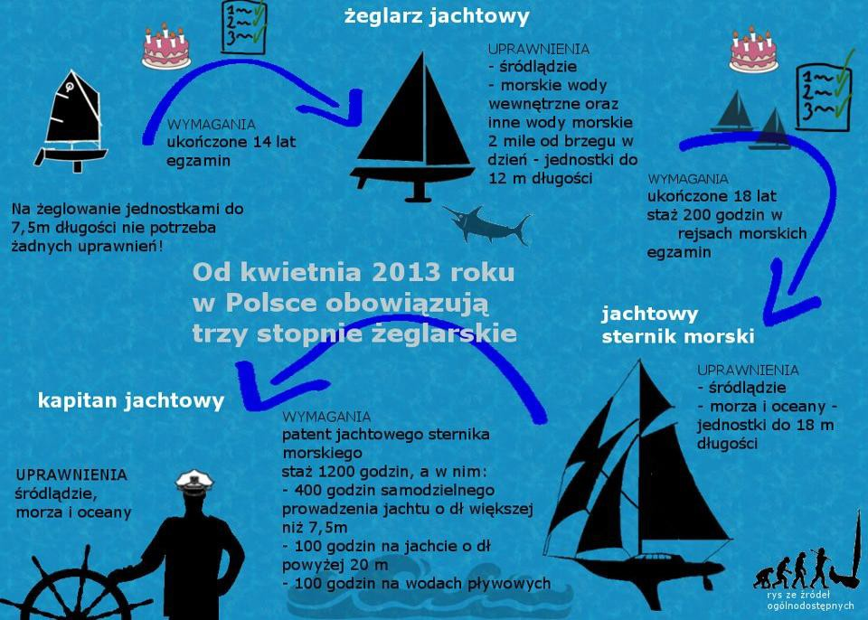

PRZEPISY || Żeglarz Jachtowy

ŻEGLARZ JACHTOWY

o UPRAWNIENIA
o prowadzenie jachtów żaglowych po wodach śródlądowych
o prowadzenie jachtów żaglowych o długości kadłuba do 12 m po morskich wodach wewnętrznych oraz pozostałych wodach morskich w strefie do 2 Mm od brzegu, w porze dziennej

o WYMAGANIA EGZAMINACYJNE
o ukończony 14. rok życia
o zdanie egzaminu z wymaganej wiedzy i umiejętności na patent żeglarza jachtowego

PRZEPISY || Żeglarz Jachtowy

JACHTOWY STERNIK MORSKI

o UPRAWNIENIA
o prowadzenie jachtów żaglowych po wodach śródlądowych
o prowadzenie jachtów żaglowych o długości kadłuba do 18 m po
wodach morskich

o WYMAGANIA EGZAMINACYJNE
o ukończony 18. rok życia
o odbycie co najmniej dwóch rejsów po wodach morskich w łącznym czasie co najmniej 200 godzin żeglugi
o zdanie egzaminu z wymaganej wiedzy i umiejętności na patent
jachtowego sternika morskiego

PRZEPISY || Żeglarz Jachtowy

KAPITAN JACHTOWY

o UPRAWNIENIA
o prowadzenia jachtów żaglowych po wodach śródlądowych i morskich

o WYMAGANIA EGZAMINACYJNE
o posiadanie patentu jachtowego sternika morskiego
o po uzyskaniu patentu jachtowego sternika morskiego odbycie co najmniej sześć rejsów po wodach morskich w łącznym czasie co najmniej 1200 godzin żeglugi, w tym co najmniej 400 godzin samodzielnego prowadzenia jachtu o długości kadłuba powyżej 7,5 m, oraz odbycie co najmniej jednego rejsu powyżej 100 godzin żeglugi na jachcie o długości kadłuba powyżej 20 m oraz jednego rejsu powyżej 100 godzin żeglugi po wodach pływowych z zawinięciem do co najmniej dwóch portów pływowych

PRZEPISY || Żeglarz Jachtowy

